Республика Татарстан  РУКОВОДИТЕЛЬ  Исполнительного комитета  Пестречинского  муниципального района  422770, с. Пестрецы, ул. Советская, 18 | 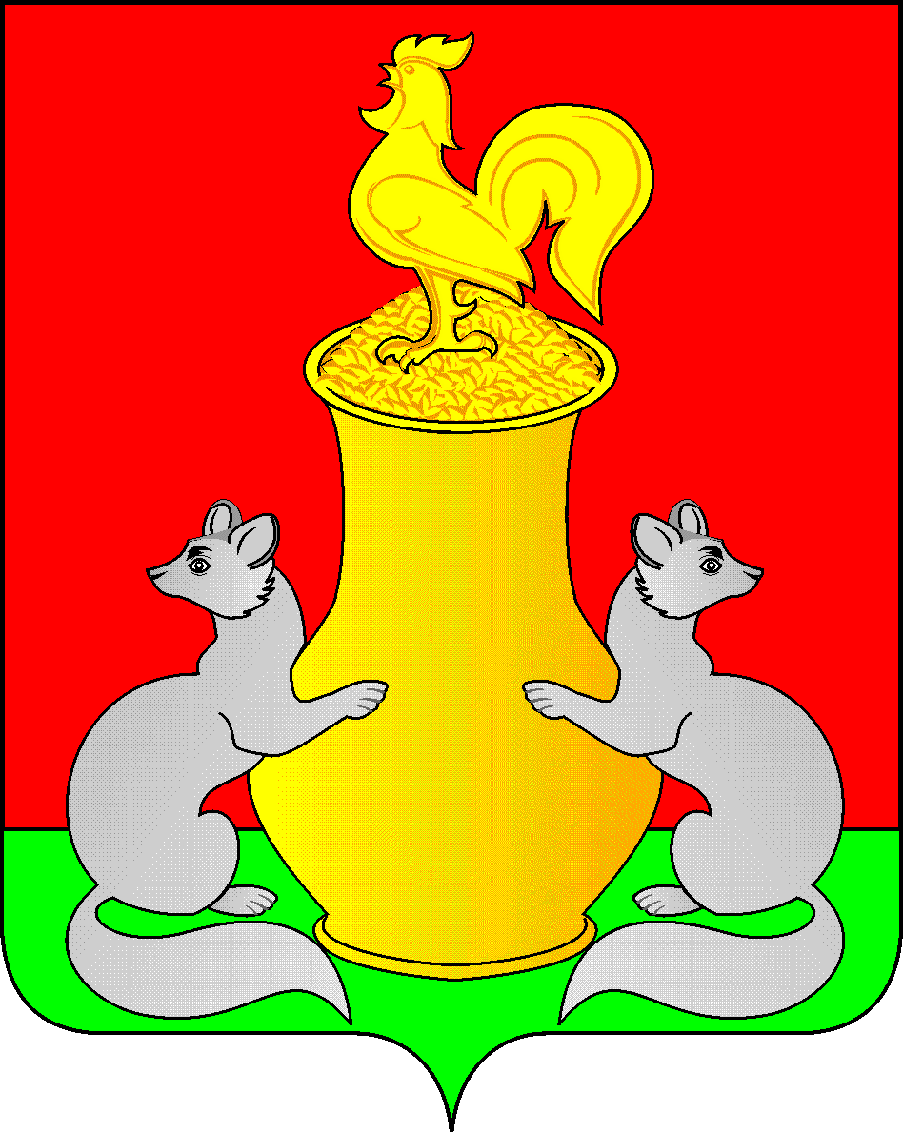 | Татарстан Республикасы  Питрәч муниципаль районы  башкарма комитеты  ҖИТӘКЧЕСЕ  422770, Питрәч авылы, Совет урамы, 18
тел. +7 (84367) 3-02-02 факс: (84367) 3-02-01 E-mail: pitriash@tatar.ru

РАСПОРЯЖЕНИЕ БОЕРЫК

«08» октябрь, 2025 ел № 718-р

Татарстан Республикасы Питрәч муниципаль районында иреклелек (волонтерлык) мәсьәләләре буенча Совет төзү турында

Татарстан Республикасы Питрәч муниципаль районы территориясендә эшчәнлекне гамәлгә ашыручы ирекле җәмгыятьне (волонтерлыкны) үстерү һәм ирекле берләшмәләр эшчәнлегенә ярдәм итү максатларында түбәндәгеләрне боерам:
1. Татарстан Республикасы Питрәч муниципаль районында иреклелек (волонтерлык) үсеше мәсьәләләре буенча Совет төзергә.
2. Түбәндәгеләрне расларга:
2.1. Татарстан Республикасы Питрәч муниципаль районында иреклелек (волонтерлык) үсеше мәсьәләләре буенча Совет турында нигезләмә (1 нче кушымта).
2.2. Питрәч муниципаль районында иреклелекне (волонтерлыкны) үстерү мәсьәләләре буенча Совет составы (2 нче кушымта).
- Әлеге карарны Интернет мәгълүмат-телекоммуникация челтәрендә Татарстан Республикасы Питрәч муниципаль районының рәсми сайтында һәм Татарстан Республикасының хокукый мәгълүматның рәсми порталында урнаштырырга.
- Әлеге күрсәтмәнең үтәлешен тикшереп торуны Питрәч муниципаль районы Башкарма комитеты җитәкчесенең социаль мәсьәләләр буенча урынбасары М.А. Харитоновага йөкләргә.

Башкарма комитет җитәкчесе И.Р. Дәүләтханов

1 нче кушымта
Татарстан Республикасы Питрәч муниципаль районы Башкарма комитеты җитәкчесе күрсәтмәсенә

Татарстан Республикасы Питрәч муниципаль районында иреклелек (волонтерлык) мәсьәләләре буенча совет турында нигезләмә

1. Гомуми нигезләмәләр
  - Иреклелек (волонтерлык) мәсьәләләре буенча совет (алга таба - Совет) Татарстан Республикасы Питрәч муниципаль районы Башкарма комитеты каршында даими эшләүче консультатив орган булып тора, ул җирле үзидарә органнарының, иҗтимагый берләшмәләрнең, социаль юнәлештәге коммерциячел булмаган оешмаларның, ирекле (волонтерлык) оешмаларның, ирекле җәмгыятьне (волонтерлыкны) үстерүдә көчләрне берләштерү максатларында даими эшләүче консультатив орган булып тора.
  - Совет үз эшчәнлегендә Россия Федерациясе Конституциясе һәм Татарстан Республикасы Конституциясе, федераль законнар, Татарстан Республикасы Яшьләр эшләре буенча министрлыгының карарлары һәм күрсәтмәләре, Татарстан Республикасының башка хокукый актлары, Татарстан Республикасы Питрәч муниципаль районының норматив хокукый актлары, шулай ук әлеге Нигезләмә белән җитәкчелек итә.
2. Советның максаты һәм бурычлары
  - Советның максаты - Татарстан Республикасы Питрәч муниципаль районы иҗтимагый берләшмәләренең эшчәнлеген координацияләү, иреклелек (волонтерлык) үсешендә көчләрне берләштерү.
  - Советның бурычлары:
- Питрәч муниципаль районы җирле үзидарә органнарының иҗтимагый берләшмәләр, социаль юнәлештәге коммерциячел булмаган оешмалар, ирекле (волонтерлык) оешмалар һәм башка кызыксынган оешмалар белән үзара хезмәттәшлеген тәэмин итү;
- социаль бурычларны хәл итүдә ихтыярый (волонтерлык) оешмаларына һәм иреклеләргә ихтыяҗны тәэмин итә торган шартлар тудыру; иреклелекне киңәйтү һәм ныгыту өчен шартлар тудыру, гамәлдәге оешмалар эшчәнлегенә ярдәм итү һәм яңа ирекле (волонтерлык) оешмалар барлыкка килү өчен шартлар тудыру, аларның потенциалын күтәрүгә ярдәм итү;
ирекле эшчәнлеккә методик, мәгълүмати, консультация ярдәме инфраструктурасын үстерү;
- ирекле (волонтерлык) эшчәнлек чараларын үткәрүгә халыкны җәлеп итү механизмнарын эшләү;
- Иреклелек (волонтерлык) өлкәсендә эшчәнлекне җайга сала торган Питрәч муниципаль районының хокукый актлары проектлары буенча фикер алышу. Кабул ителгән хокукый актларга һәм хокук куллану практикасына ирекле (волонтерлык) эшчәнлеген үстерүгә юнәлдерелгән гамәлләрнең нәтиҗәлелеге предметына анализ.
3. Совет хокуклары
  - Совет хокуклы:
- Совет компетенциясенә кагылышлы мәсьәләләр буенча Татарстан Республикасы Питрәч муниципаль районының региональ башкарма хакимият органнарыннан, җирле үзидарә органнарыннан кирәкле документлар һәм белешмәләр соратып алырга һәм билгеләнгән тәртиптә алырга.
- Иреклелек (волонтерлык) үсешендә көчләрне берләштерү максатларында Татарстан Республикасы Питрәч муниципаль районының җирле үзидарә органнары, иҗтимагый берләшмәләр, социаль юнәлештәге коммерциячел булмаган оешмалар, ирекле (волонтерлык) оешмалар һәм башка кызыксынган оешмалар вәкилләрен Совет утырышына чакырырга.
- Иреклелек (волонтерлык) үсеше мәсьәләләре буенча дәүләт, муниципаль хакимият органнарына тәкъдимнәр тапшырырга.
4. Советның эш тәртибе
  - Совет составына Совет рәисе, рәис урынбасары, секретарь, ирекле (волонтерлык) эшчәнлекнең төп оештыручылары, шул исәптән НКО, ирекле (волонтерлык) төркемнәре лидерлары, иҗтимагый берләшмәләр һәм оешмалар, предприятиеләр керә.
  - Совет рәисе булып Питрәч муниципаль районы Башкарма комитеты җитәкчесенең мәгариф, социаль өлкә һәм яшьләр сәясәте мәсьәләләрен алып баручы урынбасары тора.
  - Совет составы Питрәч муниципаль районы Башкарма комитеты карары белән раслана.
  - Совет эшенә Совет рәисе җитәкчелек итә, ә ул булмаганда аның урынбасары җитәкчелек итә.
  - Совет кирәк булган саен утырышлар уздыра, ләкин кварталга кимендә бер тапкыр.
  - Совет рәисе үз вәкаләтләре кысаларында:
- Совет утырышын уздыру турында карар кабул итә, көн тәртибен билгели;
- Совет кабул иткән карарларның үтәлешен тәэмин итә һәм контрольдә тота; - үз компетенциясе чикләрендә Совет әгъзаларына йөкләмәләр бирә.
  - Совет эше аның утырышларында расланган планнар нигезендә гамәлгә ашырыла.
  - Совет утырышында әгъзаларының гомуми санының яртысыннан артыгы катнашса, ул тулы хокуклы дип санала.
  - Көн тәртибендәге мәсьәләләр буенча материаллар Совет утырышына үз компетенцияләре кысаларында Совет әгъзалары тарафыннан әзерләнә.
  - Совет карарлары Совет утырышында катнашучы әгъзалар саныннан күпчелек тавыш белән кабул ителә һәм Совет утырышы беркетмәсе белән рәсмиләштерелә. Тавышлар тигез булган очракта, Совет утырышында рәислек итүче тавыш хәлиткеч булып тора. Совет карарлары тәкъдим итү характерында.
  - Совет утырышы беркетмәсенә Совет утырышыннан соң 5 эш көне эчендә рәислек итүче һәм Совет секретаре имза сала.
  - Совет утырышы беркетмәсендә түбәндәгеләр күрсәтелә:
- Совет утырышын уздыру датасы, вакыты һәм урыны; Совет утырышы көненең расланган көн тәртибе;
- Совет әгъзаларының һәм чакырылган башка затларның исемнәре һәм вазыйфалары;
- Совет утырышының көн тәртибенә кагылышлы карарлар кабул ителде.
  - Совет утырышлары беркетмәләре яисә алардан кирәкле өземтәләр Совет секретаре тарафыннан йөкләмәләрне үтәү өчен җаваплы вазыйфаи затларга Совет утырышы көненнән алып 5 эш көне эчендә җибәрелә.
  - Совет эшчәнлеген мәгълүмати тәэмин итүне Совет секретаре гамәлгә ашыра.
  - Совет эшчәнлеген оештыру-техник яктан тәэмин итүне Питрәч муниципаль районы башкарма комитеты һәм Питрәч муниципаль районы Яшьләр эшләре һәм спорт бүлеге башкара.

Карарга 2 нче кушымта
Татарстан Республикасы Питрәч муниципаль районы башкарма комитеты җитәкчесе

Питрәч муниципаль районында иреклелек (волонтерлык) үсеше мәсьәләләре буенча Совет составы (килешү буенча)

Харитонова М.А. | Совет рәисе, Питрәч муниципаль районы Башкарма комитеты җитәкчесенең социаль мәсьәләләр буенча урынбасары;
Юматова Д. П. | Татарстан Республикасы Питрәч муниципаль районының «Мәгариф бүлеге» МКУ рәисе урынбасары, башлыгы;
Тухтабаева А.Х. | «Җиңү волонтерлары» Питрәч районы бүлекчәсе секретаре, Добро.Центр җитәкчесе, координаторы
Совет әгъзалары:
Лифанова Е.Д. | Татарстан Республикасы Питрәч муниципаль районы Башкарма комитетының «Яшьләр эшләре һәм спорт бүлеге» МКУ башлыгы вазыйфаларын башкаручы;
Сәлахова И.Р. | Татарстан Республикасы Питрәч муниципаль районы Башкарма комитетының мәдәният бүлеге башлыгы;
Чемеров И.Д. | Татарстан Республикасы Питрәч муниципаль районы Башкарма комитетының яшьләр эшләре һәм спорт бүлеге башлыгы;
Фәйзрахманова Э.И. | Татарстан Республикасы Хезмәт, халыкны эш белән тәэмин итү һәм социаль яклау министрлыгының Питрәч муниципаль районындагы социаль яклау бүлеге башлыгы
Шәмсетдинов Р.И. | Татарстан Республикасы Питрәч муниципаль районының «Яшьләр үзәге» МБУ директоры;
Таҗиева Н.К. | Татарстан Республикасы Питрәч муниципаль районының «ФОРПОСТ» җәмәгать тәртибен саклау буенча яшьләр (студентлар) формированиеләре үзәге» МБУ директоры;
Агаджанян С.К. | «Чиста булачак» яшьләр экологик хәрәкәтенең Питрәч районы бүлекчәсе координаторы
Хәбирова С.С. | Россия балалар һәм яшьләр хәрәкәтенең «Беренчеләр хәрәкәте» җирле бүлекчәсе рәисе
Агачев Е.Ю. | «Юнармия» хәрәкәтенең җирле бүлекчәсе штабы башлыгы (килешү буенча);
Ларионова Л.Е. | «Бердәм Россия Яшь гвардиясе» Питрәч җирле бүлекчәсе җитәкчесе (килешү буенча);
Фәйзуллина Э.М. | Питрәч муниципаль районының ветераннар (пенсионерлар) оешмасы советы рәисе (килешү буенча);
Вәлиев М.Х. | Питрәч муниципаль районының «Питрәч үзәк район хастаханәсе» ДАССУ баш табибы (килешү буенча);
Хәйруллина Э.И. | «Питрәч муниципаль районында КЦСОН» ДБУ директоры (килешү буенча);
Шәмсетдинов О.П. | «Татмедиа» АҖ филиалы «Питрәч-информ» җитәкчесе (килешү);
Товкалев Г.П. | Питрәч муниципаль районының финанс-бюджет палатасы рәисе (килешү буенча).

